EPREUVE TYPE BREVET
Niveau | 3ème
Type d’évaluation | Mobilisation de connaissances et tâche complexe/question ouverte
Attendus de fin de cycle | Décrire la constitution et les états de la matière  Décrire et expliquer des transformations chimiques  Décrire l'organisation de la matière dans l'Univers  Caractériser différents types de signaux (lumineux)
Connaissances et capacités | Interpréter une formule chimique en termes atomiques.  → Dioxygène, dihydrogène, diazote, eau, dioxyde de carbone  Constituants de l’atome, structure interne d’un noyau atomique (nucléons : protons, neutrons), électrons.  Notions de molécules, atomes, ions  Associer leurs symboles aux éléments à l'aide de la classification périodique  Aborder les différentes unités de distance et savoir les convertir : du kilomètre à l’année-lumière.  → Ordres de grandeur des distances astronomiques.  Utiliser l’unité « année-lumière » comme unité de distance.  Vitesse de propagation  Identifier les interactions mises en jeu (de contact ou à distance) et les modéliser par des forces  Associer la notion d’interaction à la notion de force.  Action de contact et action à distance.  Exploiter l’expression littérale scalaire de la loi de gravitation universelle, la loi étant fournie.
Compétences travaillées | 1f - S'exprimer à l'écrit pour décrire, expliquer, argumenter  1f - Extraire des informations de documents scientifiques  1s - Exprimer les résultats d'une mesure, d'un calcul : grandeurs, unités et symbole  2 - Restituer son savoir  4 - Utiliser des modèles simples  4 - Exploiter une relation et effectuer un calcul  4 - Raisonner : mobiliser ses connaissances
Durée | 30 minutes
Photos | https://pixabay.com/photos/moon-landing-apollo-11-nasa-60582/  https://pixabay.com/photos/moon-landing-buzz-aldrin-america-62879/

N°d’anonymat :

DNB Blanc
Janvier 2019 durée 30 minutes
PHYSIQUE-CHIMIE
voie générale
L'épreuve est notée sur 25 dont 2,5 points sont affectés à la maîtrise de la langue et à la présentation
(soin, rigueur des écritures, efforts de rédaction…)
Toutes les réponses doivent être justifiées et les calculs notés.
L'usage de la calculatrice est autorisé.
Le candidat s’assurera, avant de composer, que l'énoncé comporte bien 3 pages numérotées de 3 à 5.
Les réponses seront écrites directement sur le sujet

Barème indicatif
1ère partie  10 pts | 2ème partie  7 pts | 3ème partie  5,5 pts | Présentation et  qualité de l’écrit  2,5 pts | Total  25 pts

Compétences du socle
1 – Lf (a) | S'exprimer à l'écrit pour décrire, expliquer, argumenter
1 - Lf (b) | Extraire des informations de documents scientifiques
1 - Ls | Exprimer les résultats d'une mesure, d'un calcul : grandeurs, unités et symbole
2 - Sav | Restituer son savoir
4 - Mod | Utiliser des modèles simples
4 - Cal | Exploiter une relation et effectuer un calcul
4 - Rai | Raisonner : mobiliser ses connaissances

Document 1 : La conquête lunaire
Apollo 11 est une mission du programme spatial américain Apollo au cours de laquelle, pour la première fois, des hommes se sont posés sur la Lune, le 20 juillet 1969. Par cet exploit, l'agence spatiale américaine, la NASA, remplit l'objectif fixé par le président John F. Kennedy en 1961 de poser un équipage sain et sauf sur la Lune. Neil Armstrong est le premier homme à poser le pied sur la Lune. Lors de cette mission les astronautes ont rapporté sur Terre plusieurs échantillons de roches lunaires. Parmi ces échantillons, on trouve la roche 10057. Ce fragment lunaire a une masse de 919 g.
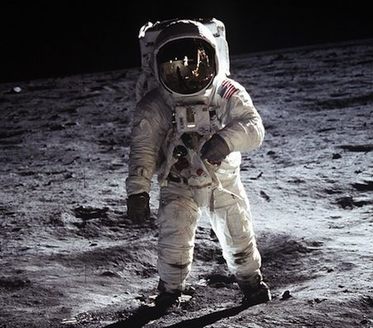
21 juillet 1969 - Buzz Aldrin sur la Lune

Document 2 : Quelques données
Document 4 : Vitesse de la lumière
La lumière se propage dans le vide à la vitesse de 300 000 km/s.
La vitesse v d’un objet est égale à la distance parcourue d par l’objet divisée par la durée t du parcours.
La relation mathématique entre ces trois grandeurs est donc :

La vitesse v en km/s
La distance d en km
La durée t en s.

Distance Terre-Soleil : dT-S = 1,5 × 1011 m
Distance Terre-Lune : dT-L = 3,8 × 108 m
Masse de la Terre : mT = 6 x 1024 kg
Masse de la Lune : mL = 7,3 x 1022 kg
$v=\frac{d}{t}$Masse du Soleil : mS = 2,0 x 1030 kg

Document 3 : La force gravitationnelle
$F=G×\left(\frac{m_{a}×m_{b}}{d²}\right)$

F : Force de gravitation en Newtons (N)
G = 6,67 x 10 -11 N.m²/kg² (constante gravitationnelle)
ma et mb : masses des deux objets (kg)
d : distance entre les deux objets (m)

Document 5 : les points communs et les différences entre la Terre et la Lune
La composition et les caractéristiques de la Terre et la Lune varie, le tableau suivant donne des informations sur les différences essentielles :

 | Température moyenne °C | Composition chimique du sol | Atmosphère
 | Température moyenne °C | Composition chimique du sol | Présence | Composition
Terre | 15 | Silicates, fer, nickel | Oui (500 km d’épaisseur) | N₂ (78 %), O₂ (21 %)  CO₂ (0,03 %), H₂O (10⁻⁴ %)
Lune | - 25 | Silicates, fer, nickel | Oui (quelques mm d’épaisseur) | Trace de : He, Ne et Ar

Document 6 : Extrait de la classification périodique
Ajouter la classification périodique (au moins les 4 premières lignes)
1ère partie : / 10

1) De quelles entités chimiques est principalement composée l'atmosphère terrestre ? Préciser leurs noms, formules et s'il s'agît d'atomes, de molécules ou d'ions ?
…...................................................................................................................................................................
…...................................................................................................................................................................
…...................................................................................................................................................................

2) L’atmosphère lunaire est composée principalement d'atomes d’argon et d’hélium.
a. Rappeler de quoi est composé un atome.
…...................................................................................................................................................................
…...................................................................................................................................................................
b. Quel est le numéro atomique de l'hélium ? …......................................

c. Quelle information ce numéro donne-t-il sur la composition de cet atome ?
…...................................................................................................................................................................

d. Combien d’électrons contient l’atome d’hélium ? Justifier la réponse.
…...................................................................................................................................................................
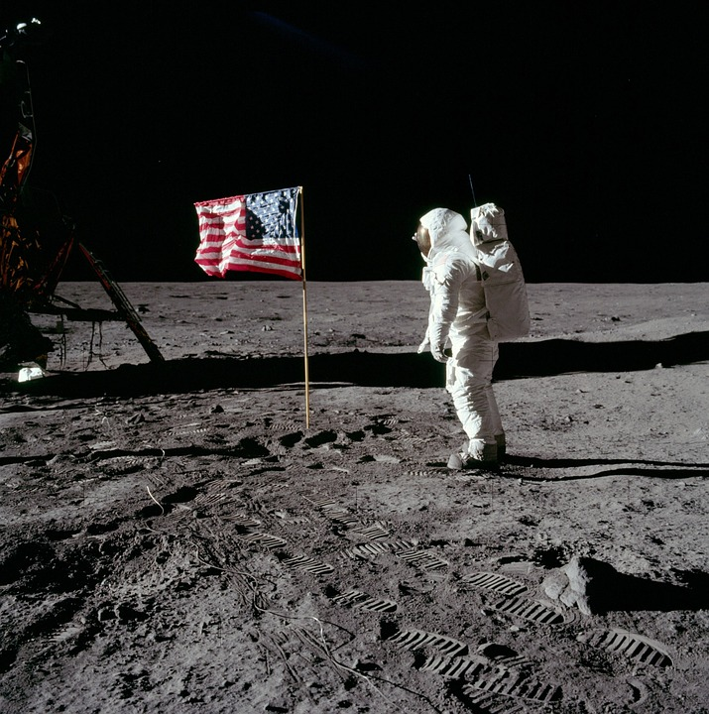
…...................................................................................................................................................................

3) Expliquer pourquoi est-il possible de respirer sur Terre alors qu'il faut porter
un scaphandre sur la Lune.
…...................................................................................................................................................................................................................................................................
…...................................................................................................................................................................…...................................................................................................................................................................
…...................................................................................................................................................................

4) Dans la haute atmosphère terrestre, appelée ionosphère, des rayonnements, comme l’ultraviolet et les rayons X, modifient sérieusement les conditions d'équilibre de l'atmosphère en déchirant des molécules (dissociation) ou en leur arrachant un électron (ionisation). Il est donc possible de retrouver des ions tel que l'ion oxygène O+.
Quelle est la composition de cet ion ? Expliquer le raisonnement.
…...................................................................................................................................................................
…...................................................................................................................................................................…...................................................................................................................................................................…...................................................................................................................................................................
2ème partie : / 7

1) La Lune tourne autour de la Terre sur une trajectoire circulaire qu’elle parcourt en 28 j environ.
a. Compléter le diagramme objet-interaction de la Lune
Lune

b. Compléter le diagramme objet-interaction de la roche 10057 lorsque celle-ci fut portée par l’astronaute tandis qu’il était sur le sol lunaire.

Roche 10057

2) Calculer la force de gravitation de la Terre sur la Lune, notée F_{T/L}, en notant bien la formule, le calcul puis le résultat.

…...................................................................................................................................................................
…...................................................................................................................................................................
…...................................................................................................................................................................…...................................................................................................................................................................
…...................................................................................................................................................................

3ème partie : / 5,5

La lumière de la Lune met 2,56 secondes pour faire un aller-retour Terre-Lune. En détaillant votre démarche, vérifier que la distance Terre – Lune vaut bien d_{T-L} = 3,8 × 105 km.
…...................................................................................................................................................................
…...................................................................................................................................................................
…..................................................................................................................................................................................…...................................................................................................................................................................…............
…...................................................................................................................................................................
…...................................................................................................................................................................
…...................................................................................................................................................................
…..................................................................................................................................................................................…...................................................................................................................................................................…............

